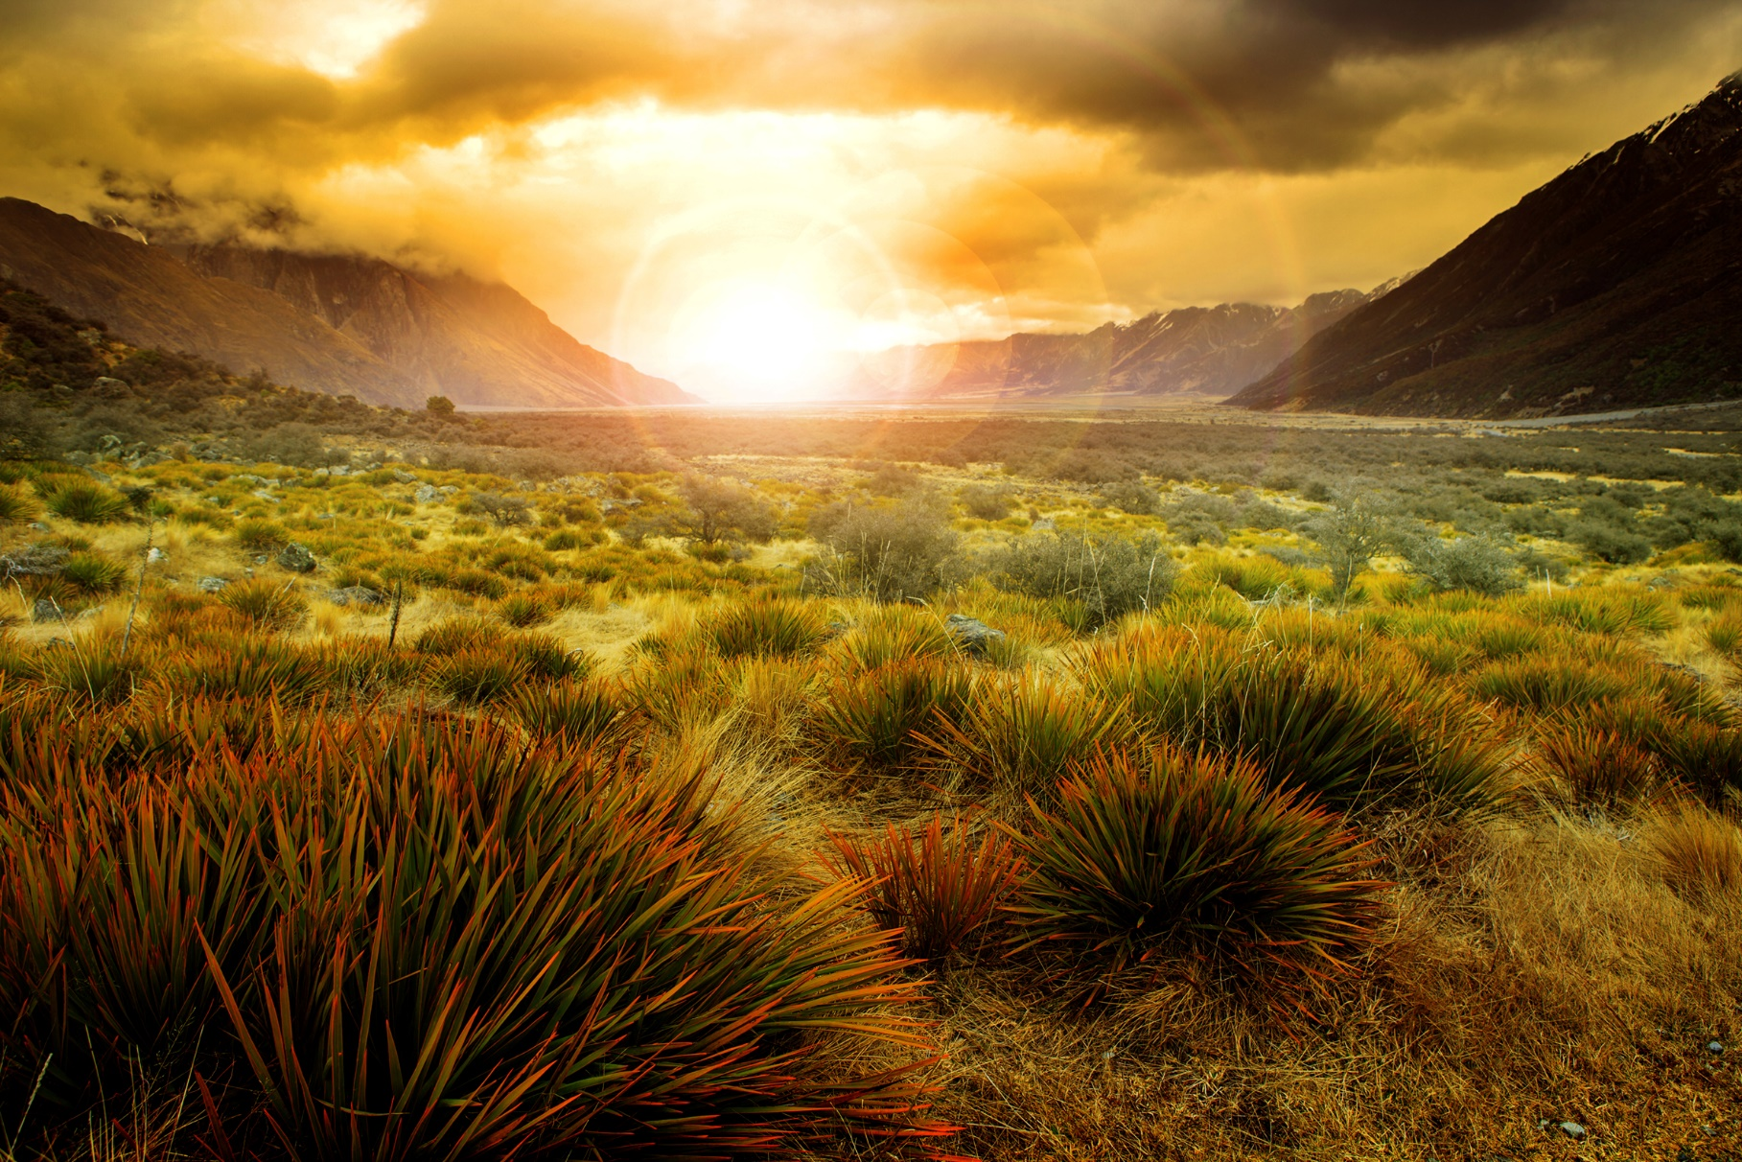
‘Akakitekite‘anga no runga i to‘ou ‘Uipā‘anga Muna (Private Session)
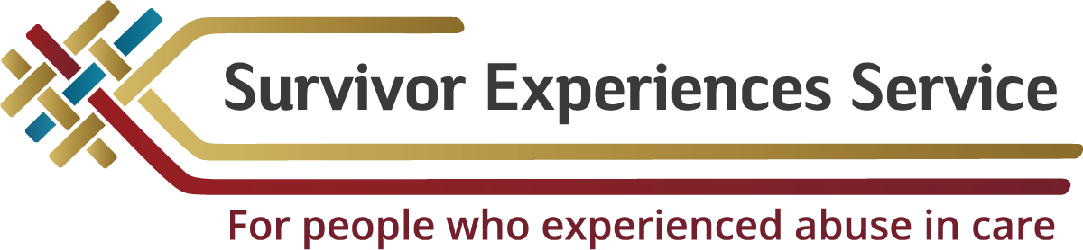

Kia ora, Mālō, Talofa, Kia Orana, Bula, e te hello.

Meitaki ma‘ata no te tomo‘anga mai, i te ‘akakitekite i ta‘au i ki kite i roto i te ‘ākono‘anga tākinokino‘ia.
‘Akakitekite‘anga no tei Ora
He mōhiohio mā ngā Whakarauora

Kua kite matou i te mana, e te mātūtū te ka ‘inangaro‘ia, no te komakoma‘anga mai kia matou. Ka ‘akangāteitei, e ka ‘akamuna matou iā koe, e ta‘au ka ‘akakitekite mai kia matou.
Te ‘ōronga atu nei te au ‘akakitekite‘anga e āru mai nei, i te au mea te ka tupu, me tomo mai koe ki roto i te Survivor Experiences Service | Ratonga Wheako Mōrehu, ta‘au ka rave, i te te‘ate‘amamao‘anga, e te ka tupu ki te ‘akakitekite‘anga te ka ‘ōronga mai koe.

Te Te‘ate‘amamao‘anga no te ‘Uipā‘anga Muna

Te Whakarite mō tō Mahinga Muna
Ora‘anga meitaki | Oranga
Ka ‘ōronga atu matou, i te turu, e te counselling tutaki-kore, me tomo mai koe ki roto i te Service. Ka ‘ārāvei atu teta‘i tangata Wellbeing Support
iā koe, i mua ake i ta‘au ‘uipā‘anga, i te ‘akapāpu e, te meitaki ra koe.
Te au ‘Uipā‘anga Muna

He mahinga muna
Kua pati‘ia atu koe, ki teta‘i ‘uipā‘anga muna, i te ‘akakitekite i ta‘au i kite no runga i te ‘ākono‘anga tākinokino‘ia, mei roto i to‘ou ‘uā‘orāi va‘a.
E toru ā‘au tangata te ka ‘ārāvei atu, mei ko i te turanga Survivor Experiences:
- E Kaitakawaenga, te ka ‘akarongo atu ki ta‘au tua, e ka ui atu pa‘a i teta‘i au uiui‘anga, me kore ra, Pātai, i te tauturu i to matou mārama‘anga.
- E Tangata ‘Akateretere ‘Uipā‘anga te ka tātā tuatua me ka ‘akatika koe, ma te rēkōti no te ‘akarongo‘anga; e
- Teta‘i Wellbeing/Oranga Support, te ka turu iā koe, i mua ake, i te tuātau o te ‘uipā‘anga, e i muri ake.

Te te‘ate‘amamao‘anga no ta‘au ‘Uipā‘anga Muna
E whakarite ana mō tō mahinga muna
Mei te 60-90 miniti to‘ou ‘uipā‘anga ki te Kaitakawaenga.
Ka tauturu pa‘a te tāmanako‘anga no runga i ta‘au ka ‘inangaro i te tuatua, i te te‘ate‘amamao‘anga no to‘ou ‘uipā‘anga muna. E ma‘ata pa‘a ta‘au ka ‘inangaro i te ‘akakite, e, me ka ‘inangaro koe, tātā‘ia ki raro. Me ka ‘inangaro tauturu koe no runga i te reira, tāniuniu‘ia te pupu Contact and Support.
Teia teta‘i au ui‘anga, te ka tauturu pa‘a iā koe:
- Mei te a‘a rāi te turanga o to‘ou tamariki‘anga?
- Ea‘a koe i tukuna‘ia ai kia ‘ākono‘ia?
- Ea‘a tei tupu kiā koe, iā koe i roto i te ‘ākono‘ia‘anga?
- Na‘ai i tākinokino iā koe?
- I ‘akakite āinei koe ki teta‘i, no runga i te au mea e rave‘ia nei kiā koe?
- Ea‘a te au manatā no runga i tei tupu kiā koe, i te tuātau i ‘ākono‘ia ai koe?
- Ka ‘akape‘ea pa‘a te pāruru‘ia‘anga iā koe mei te tākinokino‘ia‘anga?

Te rā o te ‘Uipā‘anga Muna
Te rā o te mahinga muna

Ka ‘ārāvei atu to‘ou Tangata ‘Akateretere ‘Uipā‘anga iā koe, i te rā o ta‘au ‘uipā‘anga muna. Ka rauka i to‘ou Wellbeing Support, i te ‘ārāvei atu iā koe, i mua ake, e, i muri ake i ta‘au ‘uipā‘anga muna. Ka rauka katoa iā koe i te tuatua atu ki teia tangata, i te tuātau o ta‘au ‘uipā‘anga muna, me ka ‘inangaro koe.
I mua ake ka ‘ārāvei ei koe i te Kaitakawaenga, ka ‘ākara korua ko te Session Facilitator i te pēpa tuku tika‘anga, e ka pati atu ‘aia kia tāina koe i te reira. Te ‘akapāpu nei te pēpa tuku tika‘anga, kia kite koe i to‘ou au tika‘anga. Tei roto teta‘i kapi o te pēpa tuku tika‘anga, i teia ko‘u.
Me papa koe i reira no te tuatua, ka tomo atu te Kaitakawaenga, ma te ‘aka‘ārāvei atu ia ratou ‘uā‘orāi. I mua ake i te pata‘anga i te ‘apinga rēkōti no te ‘akarongo, ka ui atu te Kaitakawaenga, me kua papa koe no te ‘akamata, ma te ‘akamā‘ara atu kiā koe e, ka rēkōti‘ia te ‘uipā‘anga. Me kare koe e ‘inangaro i te ‘uipā‘anga kia rēkōti‘ia, ka rauka rāi iā koe i te rave i ta‘au ‘uipā‘anga.
Tei iā koe rāi te ‘iki‘anga, no runga i te ma‘ata o ta‘au ka tuatua. I teta‘i taime, ka ui atu pa‘a te Kaitakawaenga i teta‘i au ui‘anga, i te ‘akapāpu e, kua mārama meitaki ratou i ta‘au e tuatua ra. ‘Akama‘ara i te au taime ravarāi, kare koe e anoano‘ia kia pa‘u, me kore ra, kia tuatua no runga i teta‘i ‘ua atu ‘apinga kare koe e ‘inangaro.
I muri ake i ta‘au ‘uipā‘anga muna
I muri iho i tō mahinga muna
I muri ake i ta‘au ‘uipā‘anga, te vai ra te turu no te ora‘anga meitaki, me ka ‘inangaro koe. Tei reira ratou, me ka ‘inangaro koe i te komakoma kia ratou, me kore ra, me inangaro ‘akakitekite‘anga koe, me kore ra, turu, no runga i to‘ou turanga ngākau, na roto i te au rā e āru mai nei, e te au ‘epetoma.

Mei te a‘a rāi te ‘ākara‘anga o te rāvenga?

He pēhea te āhua o te tukanga?

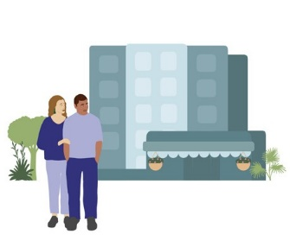
Taka‘i‘anga 1
Ka tae mai te tangata tei ora, e tōna tangata (aronga) turu, ki te ngā‘i ‘ārāvei‘anga
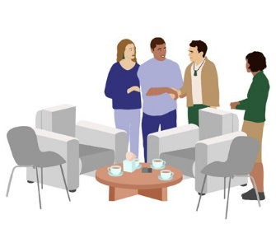

Taka‘i‘anga 2
Ka ‘ārāvei‘ia atu te tangata tei ora, e tōna tangata (aronga) turu, e te Session Facilitator and Wellbeing.
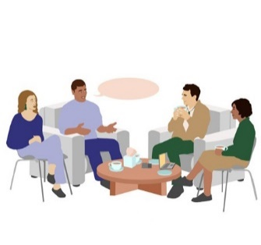

Taka‘i‘anga 3
Ka ‘uri‘uri manako te tangata tei ora, e tōna tangata turu, no runga i te ‘uipā‘anga muna e tu mai nei, ki te Session Facilitator, e te tangata Wellbeing.

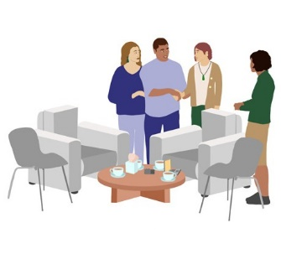
Taka‘i‘anga 4
Me papa te tangata tei ora, ka aere mai i reira te Kaitakawaenga i te ‘ārāvei i te tangata tei ora, e tōna tangata (aronga) turu
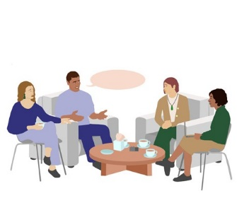
Taka‘i‘anga 5
Ka ‘akakitekite atu te tangata tei ora, i tāna i kite, ki te Kaitakawaenga, no teta‘i 90 miniti
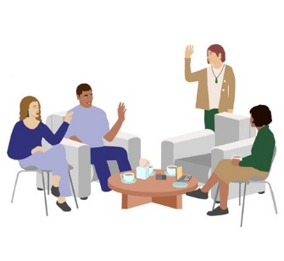

Taka‘i‘anga 6
Ka ‘akaruke te Kaitakawaenga i te pi‘a, me oti te ‘uipā‘anga muna

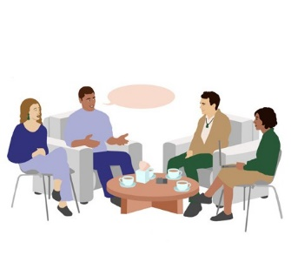
Taka‘i‘anga 7
Ka ‘ārāvei atu te Session Facilitator, e te turu Wellbeing i te tangata tei ora, e tōna tangata (aronga) turu

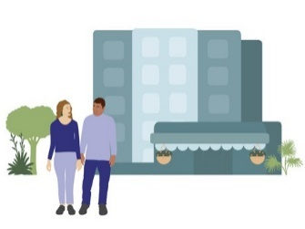
Taka‘i‘anga 8
Ka ‘akaruke te tangata tei ora, e tōna tangata (aronga) turu, i te ngā‘i ‘ārāvei‘anga

Ea‘a to‘ou turanga i teia ‘ati‘anga
He pēhea ō whīra ināianei pea
Ka kite pa‘a koe i te turanga e, kua rongo‘ia koe, te ngakau parau, te ngakau mātuāpuru, me kore ra, te māmā o te ‘apainga, na roto i te ‘akakitekite‘anga i ta‘au i kite. Ka kite katoa pa‘a koe i te turanga ngakau pu‘apingakore, riri, taitaiā, me kore ra, te ma‘ata o te au turanga kā‘iro‘iro i roto i te ngakau.
E parāni takere pa‘a ta‘au, me kore ra, e au kaveinga no te ‘akateretere‘anga i te au turanga ngakau pakari, e te ‘akamāro‘iro‘i atu nei matou iā koe, kia ‘ākono meitaki iā koe ‘uā‘orāi.
Teia teta‘i au tāmanako‘anga, te ka tauturu pa‘a iā koe:
- te kite e, ka tupu rāi teia au turanga ngakau
- komakoma ki teta‘i tangata ‘irinaki‘ia e koe, noātu me kare e ‘inangaro ana
- tākinga-meitaki iā koe ‘uā‘orāi
- ‘ārāvei mai ‘ia matou na runga i te numero terepōni 0800 456 090
- tāniuniu‘ia teta‘i ‘ua atu no te au turanga tauturu tei ‘akapapa‘ia atu i te pae ‘openga o teia pēpa
Ea‘a te turu e vai nei, i muri ake i teta‘i ‘uipā‘anga muna?
He aha te tautoko e wātea ana i muri i te mahinga muna?
Ka ‘ārāvei atu matou iā koe, i roto i teta‘i nga rā i muri ake i ta‘au ‘uipā‘anga muna, i te kite i to‘ou turanga, me ‘inangaro turu kē atu koe.
Me ka anoano koe i teta‘i atu turu, i muri ake i ta‘au ‘uipā‘anga muna, ka rauka ia matou i te ‘akateretere i te reira no‘ou, noātu me e counsellor takere to‘ou, me kore ra, kua papa takere teta‘i atu au turu‘anga.
Me kare o‘ou turu‘anga i ‘akapapa takere‘ia, ka komakoma atu matou no runga i te tu turu‘anga pu‘apinga no‘ou. Ka ‘akateretere matou no teta‘i counsellor terēni‘ia, e te tau, me kore ra, no teta‘i tangata turu tukatau, kia ‘ārāvei atu iā koe.

Tei ‘ea te tauturu:

Ki hea tiki āwhina ai:
Ko to‘ou Taote, me kore ra, te puna ora‘anga manako, te ngā‘i pu‘apinga rava atu, no te tiki tauturu, me te manatā ra koe no runga to‘ou ‘uā‘orāi, me kore ra, no teta‘i atu, turanga ora‘anga manako.
‘Inā rā, me tei roto koe, me kore ra, teta‘i atu i te kino, me kore ra, ka ‘akakino i teta‘i atu, tāniuniu viviki i te ‘akavā i runga i te numero 111.
Me kore ra, me te ‘inangaro ra koe i te tuatua ki teta‘i atu:

LIFELINE:
0800 543 354
(te tu‘era nei 24/7)
SUICIDE CRISIS HELPLINE:
0508 828 865 (0508 TAUTOKO)
(te tu‘era nei 24/7)
YOUTHLINE:
0800 376 633
NEED TO TALK?
Tāniuniu tutaki-kore, me kore ra, patapata 1737 (te tu‘era nei 24/7)
KIDSLINE:
0800 543 754
(te tu‘era nei 24/7)
WHATSUP:
0800 942 8787
(ora 1 i te avatea ki te ora 11 i te po)
DEPRESSION HELPLINE:
0800 111 757
(te tu‘era nei 24/7)
SAMARITANS:
0800 726 666

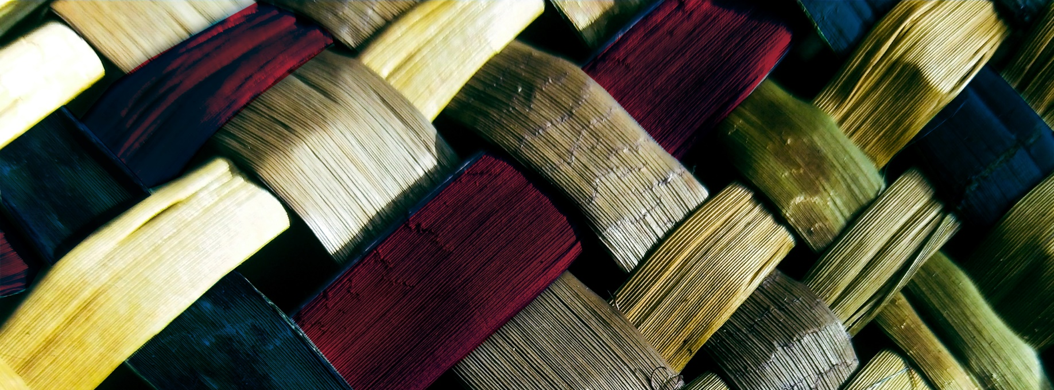

‘Akakitekite‘anga no te Aronga Turu

Meitaki ma‘ata no te ‘akatika‘anga i te turu i teta‘i tei ora, i te ‘akakitekite‘anga i ta ratou i kite ki te Service
‘Akakitekite‘anga no te Aronga Turu
He mōhiohio mā te hunga tautoko
Ea‘a ta te tangata turu, ‘anga‘anga e rave ana?
He aha te mahi a te kaitautoko?
Ka pati atu pa‘a teta‘i tei ora mei te tākinokino‘ia‘anga, i teta‘i tangata, me kore ra, aronga, kia turu ‘ia ratou i roto i te ‘akakitekite‘anga i te tākinokino ta ratou i kite, ki roto i teta‘i ‘uipā‘anga muna.
Ka ‘inangaro te aronga tei ora, kia turu‘ia ratou, na roto i te au rāvenga tūkētūkē. Ko ta‘au ‘anga‘anga ei tangata turu i reira, koia ‘oki, ko te ‘ōronga‘anga i te tu turu te ka ‘inangaro te tangata tei ora. Ko te komakoma‘anga kia ratou, no runga i te tu o te turu ka anoano ratou, i mua ake, i te tuātau e rave‘ia ai, e i muri ake, i te ‘uipā‘anga, te rāvenga pu‘apinga rava atu no teia.

I te mea e, e tangata turu koe, ka pati atu pa‘a te tangata tei ora, iā koe i te: Mēnā he kaitautoko koe ka pēnei pea ngā tono a te whakarauora:
- tauturu ‘ia ratou i te te‘ate‘amamao‘anga, no ta ratou ‘uipā‘anga, teia te ‘ākara‘anga, na roto i te tatau‘anga, me kore ra, i te tātā‘anga i te au mea ka ‘inangaro pa‘a ratou i te tuatua
- ‘ōronga‘anga i te turu o te turanga ngākau i taua rā ra
- komakoma‘anga kia ratou no runga i to ratou turanga ngākau, i roto i te au rā, e te au ‘epetoma i muri ake i te ‘uipā‘anga
Tenei teta‘i o te au mea ka pati atu pa‘a teta‘i tangata tei ora, kia rave koe i te rā o te ‘uipā‘anga:
Anei ētahi o ngā mea ka tonoa pea e te whakarauora i te rā o te mahinga:
- te teretere‘anga ta‘okota‘i ki roto ‘ia ratou ki te ngā‘i ‘ārāvei‘anga, e mei te ngā‘i ‘ārāvei‘anga
- te tauturu‘anga ia ratou kia no‘o marū, e te no‘o‘anga ki te pae ‘ia ratou i roto i te tuātau ‘uipā‘anga
- te ‘ākapāpu‘anga e, tei a ratou te au mea pouroa te ka anoano‘ia
- te pati‘anga no teta‘i tuātau ‘akangāro‘i, me anoano‘ia
- te tiaki‘anga ki va‘o ake i te pi‘a, kia oti roa te ‘uipā‘anga
Me te turu nei koe i teta‘i tei roto i te ‘are-tāpeka‘anga i teia ‘ati‘anga, ka anoano‘ia koe, kia riro mai ei manu‘iri ‘akatika‘ia, no te tomo‘anga atu ki roto i te ‘are tāpeka‘anga
Ea‘a te mea KĀRE te tangata turu e ‘akatika‘ia kia rave?
He aha ngā mea me KAUA rawa e mahia e te kaitautoko?
I roto i teta‘i ‘uipā‘anga muna, kare te tangata turu e ‘akatika‘ia kia tuatua no te tangata tei ora.
Kua pērā‘ia teia, no te mea, ko te ‘akakoro‘anga o te ‘uipā‘anga muna, kia rongo te Kaitakawaenga mei ko anake i te aronga tei ora, no runga i ta ratou i kite.
E mea pu‘apinga te ‘akamā‘ara‘anga e, kare e tei te tangata turu te rave i tāna ‘uā‘orāi i manako e, ko te mea pu‘apinga rava atu no te tangata tei ora, me kore ra, i te ‘iki‘anga manako no ratou.
Me ko koe katoa teta‘i tei ora, me kore ra, kua kite-mata ana koe i te tākinokino‘anga, e ka ‘inangaro koe i te ‘akakite i ta‘au i kite ki te Service, ka rauka i reira iā koe i te rētita, na roto i te tāniuniu‘anga i te numero terepōni 0800 456 090.
To‘ou ora‘anga meitaki
Tō oranga
I te rā o te ‘uipā‘anga muna, tei reira teta‘i tangata no te Wellbeing no‘ou, no te
komakoma‘anga, me te anoano ra koe. Te vai ra pa‘a teta‘i au tu‘anga o ta te tangata tei ora i kite, kare pa‘a koe
i rongo ana i mua atu, me kore ra, te mea tūmatetenga i te ‘akarongo‘anga. Ka rauka i te tangata no te Wellbeing i te tauturu iā koe i raro ake i te au turanga ngākau.
Te mea muna
Matatapu
Ka muna te au ‘uipā‘anga muna, māri ‘ua, kia ‘akatika roa te tangata e turu ra koe, kia ‘ō‘ora‘ia te ‘akakitekite‘anga ki va‘o. I mua ake i te ‘uipā‘anga muna, ka pati atu te Session Facilitator, kia ‘akakī koe i teta‘i pēpa, te karanga ra e, kua mārama koe i teia.
Ka pati katoa atu ratou kiā koe i raro ake i to‘ou turanga tangata turu, kia ‘akapāpu e kua ‘akatika koe i te vai‘o i te au mea ravarāi tei tuatua‘ia i roto i te ‘uipā‘anga muna, e kare koe e tuatua ki teta‘i ‘ua atu no runga i teia.
Tei roto i teia, teta‘i atu aronga i roto i to‘ou ora‘anga, pērā katoa; te kōpu tangata,
te aronga turu, te au ‘ōpita o te ‘Are-tāpeka‘anga, e te au ‘ona ‘anga‘anga.
Me kare koe e ‘akatika, kare koe i reira e ‘akatika‘ia kia no‘o ki roto i te ‘uipā‘anga.

Te aronga ripōti nūti tei roto i te au ‘Uipā‘anga Muna
Ngā kaikawe kōrero e haere ana ki ngā mahinga muna
E turanga muna te au ‘uipā‘anga muna, i raro ake i te Survivor Experiences Service, no te aronga tei ora, i te ‘akakitekite muna i ta ratou i kite, ki teta‘i Kaitakawaenga. No te turanga muna ‘oki o teia au ‘uipā‘anga tātakita‘i, e te anoano kia marū te aronga tei ora, i te tuatua‘anga pāruru-kore‘ia, e te tika, no runga i ta ratou i kite, kare i reira te Service e ‘akatika i te ‘ātuitui karere kia tomo atu.
E rave māro‘iro‘i ana te Service i te pāruru i te muna o teia ‘akakitekite‘anga, e, e au papa-ture takataka, e, e au turanga ‘akateretere ‘akakitekite‘anga ta ratou, no te rave i teia. Me e tangata ripōti nūti to‘ou tangata turu, ka ‘akatika‘ia ratou i te tomo atu ei tangata turu no‘ou, māri ra, kare e no te ripōti‘anga, me kore ra, rekōti‘anga i te ‘uipā‘anga.
Ea‘a te tūkē i rotopu i teta‘i tangata turu, e teta‘i tangata ‘akamāro‘iro‘i?
He aha te rerekētanga o te kaitautoko me te kaitaunaki?
Kua ‘ōronga‘ia te tika‘anga e te tangata tei ora, ki te tangata ‘akamāro‘iro‘i, ei va‘a tuatua nōna, teia te ‘ākara‘anga, te tua‘anga i ta ratou tua no ratou. Mei roto mai te aronga ‘akamāro‘iro‘i i te kōpu tangata, ‘ai taeake, me kore ra, te aronga mei roto mai i te au putuputu‘anga. Me te ‘inangaro ra te tangata te turu ra koe, kia riro koe ei tangata ‘akamāro‘iro‘i, e tau i reira, kia tuatua mai korua ko te tangata tei ora, kia matou no runga i teia, i mua ake i te rā o te ‘uipā‘anga.
Ea‘a te tūkē i rotopu i teta‘i tangata turu, e teta‘i tauturu ‘uipā‘anga?
He aha te rerekētanga o te kaitautoko me te kaiāwhina mō te hui?
Ka rauka i te tauturu ‘uipā‘anga i te tauturu i te tangata tei ora, kia mārama i te ‘akakitekite‘anga, e te ‘iki‘anga i te au mea tau i te rave. Inārā, kare ratou i te tangata ‘akamāro‘iro‘i, e kare e rauka ia ratou kia tuatua no te tangata tei ora. Kua mātūtū meitaki te aronga tauturu ‘uipā‘anga, i te turu‘anga i te aronga mārie i te tāmou‘anga ‘āpi‘i, me kore ra, i te neurodiverse. Me te ngatā ra te tangata e turu ra koe i te mārama‘anga i te ‘akakitekite‘anga no runga i te Service, me kore ra, te ‘inangaro tauturu kē atu ra no runga i te ‘iki‘anga no runga i te tomo‘anga ki roto, me ka tika, ‘ārāvei mai ia matou, i mua ake i te rā ‘uipā‘anga.

Turanga ‘ārāvei‘anga
Whakapā
No teta‘i atu ‘akakitekite‘anga no runga i te turanga tauturu, me kore ra no te rētita‘anga, me ka tika, tāniuniu, patapata, me kore ra mēre uira i to matou, Puna ‘Aka‘ārāvei‘anga.

Terepōni tutaki-kore (8:30 i te pōpongi - 4:30 i te a‘ia‘i, ora NZ):
NZ | 0800 456 090
AUS | 1800 456 032
(Tāniuniu tutaki-kore mei ‘Autirēria)


Karere patapata: 8328

Mēre uira:

contact@survivorexperiences.govt.nz

Kupenga uira:
https://survivorexperiences.govt.nz



Tātā mai kia matou:
Survivor Experiences Service | Ratonga Wheako Mōrehu
PO Box 805
Te Whanganui-a-Tara 6140

